11 ЛЕГІРЛЕНГЕН БОЛАТ

Легірлеу- көміртекті болаттың құрамына оның қасиетін өзгерту мақсатымен арнаулы легірлеуші элементтер енгізу.
Болаттың құрылымын және қасиетін талапқа сай өзгерту үшін енгізілетін легірлеуші элементтер темірмен байланысып келесі фазалар түзеді: қатты ерітінділер; легірленген цементит немесе арнаулы карбидтер; интерметалдық қосылыс.
Легірлеуші элементтер темірдің полиморфты өзгеруіне әсерін тигізеді. Көміртегі, азот, сутегіден басқа элементтердің бәрі темірмен байланысып, қатты ерітінді түзеді. Темірде ерігеннен кейін олар α және γ-темірдің алып жатқан аудандарын өзгертеді (А₃, А₄ нүктелері).
Егер легірлеуші элементтің кристалдық торы көлемдік центрленген куб торы болса, онда α-темірде еріп, легірленген феррит түзеді. Мұндай элементтер Fe_{γ} ауданын қысып кішірейтеді. Олардың қатарына Cr, V, Mo, W, Ta, Nb, Zr, Ti жатады. Мұндай элементтер А₃ нүктесін жоғарылатып, А₄ нүктені төмен түсіреді. Мұндай қорытпалар ферритті деп аталады.
Егер легірлеуші элементтің кристалдық торы беттік центрленген куб торы болса, онда γ-темірде еріп, легірленген аустенит түзеді. Олар Fe_{α} ауданын қысып, кішірейтеді де, А₃ нүктесін төмен түсіріп, А₄ нүктесін жоғары көтереді. Олардың қатарына Mn, Ni, Zn, Cu т.б. элементтер жатады (11.1-сурет). Мұндай қорытпалар аустенитті деп аталады.

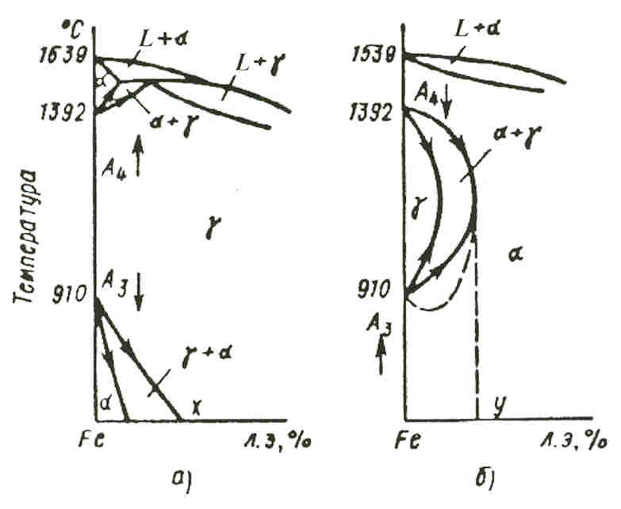

а) Mn, Ni, Cu темірмен әрекеттесуі; б) Si, Mo, W, Ti, V, Ta, Nb, Zr, Cr темірмен әрекеттесуі.

11.1– сурет. Легірлеуші элементтердің темірдегі полиморфты өзгеріске әрекетінің схемасы.

Көміртегімен әрекеттесуіне байланысты легірлеуші элементтер екі топқа бөлінеді: 1) графиттендіретін элементтер: Si, Ni, Cu, Al; 2) карбид түзетін элементтер Fe→Mn→ Cr→ Mo→ W→ Nb→ V→ Zr→ Ti.
Карбид фазаларының қаттылығы жоғары және балқу температурасы өте жоғары. Мысалы, WC – (HB 1800); балқу температурасы 3500⁰С, TiC- (HB 3000), балқу температурасы 3200⁰С.

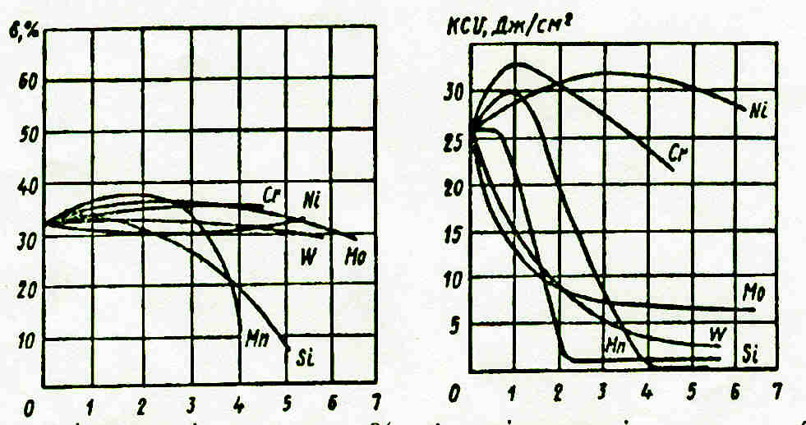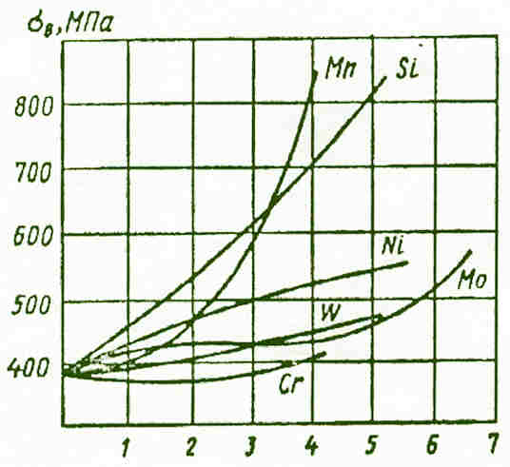
а) б) В)
11.2- сурет. Легірлеуші элементтердің ферриттің салыстырмалы созылуына (а), соққы тұтқырлығына (б), беріктік шегіне (в) әсері.

Легірлеуші элементтер болаттың құрамындағы көміртегінің мөлшерін өзгертіп отырады. Перлиттің және аустениттің құрамындағы көміртегі мөлшерінің өзгеруіне қарай А₁ нүктесі төмен түсіп немесе жоғары көтеріліп, эвтектоидты фазалық өзгеру температурасы ауысады. SE сызығы солға қарай жылжиды. Легірлеуші элементтер аустениттің ыдырауына үлкен әсерін тигізеді. Қыздыру үстінде аустенитте еріген легірлеуші компонент оның диффузиялық өзгеру қарқынын баяулатады, ыдырау қарқыны тежеледі.Суыну жылдамдығы бәсеңдеген болаттың шыңдалу тереңдігі өседі. Соның нәтижесінде легірленген ірі көлемдік конструкциялық болаттың беріктік қасиеттері жоғарылайды, күрделі формалы бұйымдарды шыңдау жеңілдейді. Диффузиялық процесті баяулатудың арқасында легірлеуші элементтер шынықтырылған болатты босату үстінде мартенситтің өзгеруін тежейді. Болаттың қаттылығы және беріктілігі сақталады.

11.1Легірлеуші элементтердің тепе-теңдіктегі болаттың механикалық қасиетіне көрсетер әсері.
Легірлеуші элементтердің атомдары дислокациялар мен әрекеттесу үстінде темірдің аққыштық шегін σ_{т}, беріктік шегін σ_{в}, қаттылығын НВ көтереді (11.2 – суретте).
Әсіресе никель ферриттің пластикалық деформацияға қарсылық көрсету қабілеті мен созымталдығын қатар көтереді. Легірлеуші элементтер көбінесе ферриттің түйіршіктерін ұсақтап, болаттың морт сыну қаупін төмендетеді.
Легірлеуші элементтер болатты нығайта отырып оның кесілу қабілетін, қалыпталуын төмендетеді, бірақ термиялық өңделудегі технологиялық қасиеттеріне пайдалы әсер береді.

11.2 Легірленген конструкциялық болаттарды таңбалау

Легірленген конструкциялық болаттар цифрлармен және әріптермен маркаланады. Алдыңғы екі орындық сан көміртегінің жүзден бір бөлігін көрсетеді, оң жағындағы әріптер легірлеуші элементтер: А-азот, Б-ниобий, В-вольфрам, Г-марганец, Д-медь, Е-селен, К-кобальт, Н-никель, М-молибден, П-фосфор, Р-бор, С-кремний, Т-титан, Ф-ванадий, Х-хром, Ц-цирконий, Ю-алюминий.

Әріптен кейінгі цифр легірлеуші элементтің пайыздық құрамын көрсетеді. Егер әріптен кейінгі цифр көрсетілмесе, онда легірлеуші элементтің мөлшері болжаммен 1,0-1,5 % болады.

Легірленген болат, негізінде сапалы болып қорытылады (≤ 0,035% P, ≤ 0,035% S).
Жоғары сапалы болаттарда зиянды кірмелер аздаған - (≤0,025% S, 0,025% P). Жоғары сапалы болатты марка соңында «А» әрпімен белгілейді.
Егер «А» әрпі марканың ортасында болса, ол азотты көрсетеді, марка басындағы «А» әрпі (мысалы, А40 -автоматты болат, кесумен жақсы өңделеді, құрамында 0,4% С бар.
Кейбір болаттың маркаларын ажыраталық. Мысалы, 12Х2Н4А маркалы болатта 0,12% C, 2% Cr,4 % Ni бар және марканың соңында «А» әрпі жоғары сапалығын көрсетеді. 18ХГТ маркалы болат 0,18 % C, 0,8-0,12% Cr және Mn, 0,03- 0,09% Ti-нан тұрады.

11.3 Төмен легірленген болат

Құрамында 0,22%С аспайды, шағын мөлшерде легірлеуші элементтерден тұрады. Құрамында 0,4-0,7% және 1,2-1,6% Mn, 0,6-1,2% Si. Төмен легірленген болат суыққа төзімді. Көміртекті болаттың орнына жұмсалған төмен легірленген болат металды 15...30, кейде 50% үнемдейді (σ_{0,2} = 400...600 МПа, болғанда).
Төмен легірленген болат шынықтыру + төмен температурада босату, немесе қалыптандыру сияқты термиялық өңдеулерден кейін қолданылады

11.4 Цементтендірілетін конструкциялық (машина жасайтын) легірленген болаттар
Цементтендірумен беріктігін нығайтатын тетіктерді дайындауға төмен көміртекті (0,15-0,25 % С ) болат қолданылады, легірлеуші элементтер 0,2 - 0,44 % болады.

Термиялық өңделгеннен кейінгі механикалық қасиеттері бойынша, болат беріктігі орташа нығайтылатын ( σ_{т} ≤ 700 МПа) және беріктігі жоғары нығайтылатын (σ_{т} ≥ 700 МПа) болып екі топқа ажыратылады.
Бірінші топқа - 15ХФ, 15Х, 20Х болаттар жатады. Цементтендірілгеннен кейін майда шыңдалады. Орташа күш түсетін шағын өлшемді тетіктерді жасауда пайдаланылады.
Екінші топқа - 12ХН3А, 20ХН3А, 20ХН4А болаттар жатады. Үлкен күш түсетін, тозуын жеделдететін ортада жұмыс атқаратын және ірі өлшемді тетіктер ( біліктер, поршеньнің саусақтары, тісті доңғалақтар, т.б.) жасауда қолданылады.
Ерекше жауапты- әуе, су көліктерінің тетіктерін жасауда, 18Х2Н4ВА, Х2Н4МА болаттар қолданылады. Дайын бұйымдардың беткі қабатының қаттылығы HRC 60, өзегі HRC 20-40 шамасында болуы керек.
Аса қымбатқа түсетін никельді үнемдеуді көздеп, хромдыникельді болаттардың орнына 18ХГТ, 30ХГТ, 25ХГТ болаттарын жұмсауға болады.

11.5 Жақсартылатын легірленген болаттар

Құрамында 0,3...0,5% көміртегі бар, көміртекті немесе легірленген болаттар. Болат, 820- 880⁰С майда шыңдалып, 550- 680⁰С-та босатылады.
Аққыштық шегі жоғары, қайталанып түсетін циклді немесе соққы күшіне төзімді, төмен температурада жұмыс атқару қабілеті бар. Тұтқырлық қоры (КСU, KCT, K_{IC}) бар, төзімділік шегі жоғары.
Сонымен қатар, жақсартылатын болаттардың қыздырылу тереңдігі жақсы, босатудағы морттыққа әсері төмен болу керек. Қыздырылу тереңдігі толығымен өткен болаттың механикалық қасиеттері, әсіресе морт сынуға қарсылығы, суыққа сынғыштық табалдырығының төмендігі қамтамасыздандырылады.
Жақсартылған болаттардың құрамындағы кремний 0,17-0,37% ,марганец 0,5-0,8 % , фосфор мен күкірт 0,035 % төмен. Қасиеттері жоғары болаттар қатарындағы 20ХГС, 30ХГС – хромансилдер жақсы пісіріледі, беріктік шегі жоғары σ_{в} =1200 МПа және КСU= 0,4 МДж/м² .
Құрамына 3- 4 % никель енгізілген қымбат бағалы 38ХН3М, 38ХН3МФА болаттар ең жақсы жақсартылатын болаттар есебінде.

11.6 Рессорлы – серіппелі болаттар

Рессорлы – серіппеллі болатқа қойылатын негізгі талаптар: қанағаттанарлықтай созымталдығы мен серпімділік шегінің биіктігі, қажуға қарсылық көрсетер қабілетінің жоғары болуы. Серіппелер және рессорлар дайындауға көміртекті және легірленген, құрамындағы көміртегі мөлшері 0,5%-дан төмен емес болаттар қолданылады.
Қойылатын талаптар термиялық өңдеу арқылы қамтамасыз етіледі. Термиялық өңдеу – шыңдау мен орта температурада (300-400ºС) босатудан тұрады. Құрылымы - босатылған троостит.
Термиялық өңдеу арқылы қолданатын болаттармен қатар, серіппелер жасауда, жоғары көміртекті У7...У12, 65, 65Г, 70 болаттары қолданылады. Ысқылап дайындалған сымды суықтай созумен серіппелер иіледі (серебрянка). Серебрянкадан жасалған серіппелердің ішкі кернеуін азайту үшін 250...300ºС-та қыздыру керек.
Жоғары температурада жұмысқа жарамды болаттарға қызуға берік легірлеуші элементтер енгізілген, 3Х2В8Ф (500ºС)-дейін. Жеңіл автомашиналар рессорлары хромдыванадийлы болаттардан 53ХГФА, 50ХФА т.б. жасалады.
Серіппелер мен рессорлар жасауда жиі қолданатын болаттың құрамында 1,5-2,8% Si, 0,6-1,2%Mn, 0,2-1,2%Cr, 0,1-0,25%V, 0,8-1,2%W және 1,4-1,7%Ni бар. Бұл элементтер болаттың қыздыру тереңдігін, шыңдалуын, серіппелік шегін көтереді.
Өндірісте көбінесе кремнийлі 55С2, 60С2А, 70С3А, 60С2ХФА, 65С2ВА, 60С2Н2А болаттар қолданылады. Кремний шыңдалу тереңдігін көтереді, аққыштық шегі мен серпімділігі жоғары болғандықтан механикалық қасиетін жақсартады.

11.7 Тозуға төзімді болаттар мен қорытпалар

Тозуға төзімді болаттарды қажалып тозу (тербелістен қажалу, жылжу үйкелісінен қажалу) және соққыдан тозу деп ажыратуға болады.

11.7.1 Шарикті-подшипникті болаттар
Қажалып тозатын бөлшектер шарикті және роликті подшипниктер, біліктер, т.б. Подшипниктердің тетіктері (шариктер, роликтер, құрсамалар) жұмыс атқаруында айнымалы күштің әсерінде болады. Подшипникке жарамды болаттардың қаттылығы, тозуға төзімділігі жоғары түйіспелік шалдығу шегінің жоғарылығымен үйлесімді болу керек. Құрамындағы металл емес кірмелердің болмауы аса қадағаланады.
Шарикті подшипникті болаттар ерекше топ құрады. Оларға жоғары көміртекті хромды болаттар ШХ15 (0,95-1,05%C, 1,3–1,65Cr), хромдымарганецтікремнийлі ШХ15СГ (0,95–1,05%C, 0,9–1,2%Cr, 0,4-0,65%Si және 1,3-1,65%Mn) қолданылады.
Подшипниктің сақиналары мен роликтерін шыңдау және босатудан кейін ШХ15 болат үшін HRC 61-65, ШХ15СГ үшін HRC 60-64, ал шариктердің қаттылығы HRC 62-66.
Соққы күші түсетін подшипниктерге цементтендірілетін 20Х2Н4А және 18ХГТ болаттары қолданылады. Цементтендіріліп, шыңдалып, босатылғаннан кейін беткі қабатының қаттылығы 20Х2Н4А үшін HRC 58-62, HRC 35-45.

11.7.2 Соққыдан тозуға төзімді болаттар
Мұндай болаттар қатарына жоғары марганецті Г13 маркалы тозуға төзімді болат жатады. Құрамында 1- 1,5% көміртегі, 12...14 % марганец бар. Құрылымы – аустенит, қаттылығы төмен НВ 250. Пайдалану кезінде бөлшектерге түскен үлкен күштің салдарынан болат тойтарылып оның қаттылығы мен тозуға төзімділігі өседі, болаттың тұтқырлдық дәрежесі көтеріңкі қалпын сақтайды.
Термиялық өңделуі: 1050 - 1100⁰С суда шыңдау. Босату жүргізілмейді. Құрылымы – аустенит және карбидтер. Беріктігі көтеріңкі және тұтқырлығы жоғары, созымтал. Г13 болатты Гадфильд болаты деп те атайды. Үйкеліспен қысымдық және соққылық кезіндегі тозуға төзімділігі аса жоғары. Оның себебі жәй болатпен салыстырғанда тойтарылу қабілеті көтеріңкі. Соққылық күш түсетін бөлшектерді дайындауда қолданылады. Олар тас жарғыш құралдардың ұштығы, шар диірмендерінің қаптамасы, шынжырлы табандар, темір жол табаны, т.б.

11.8 Коррозияға берік және қызуға берік
болаттар мен қорытпалар

11.8.1 Коррозияға берік болаттар мен қорытпалар
Коррозия деп қоршаған ортаның әсерінен металдың қирауы, бүлінуі аталады. Бұл жағдайда металл көбінесе коррозияның өнімі- тотпен жабылады, металдың механикалық қасиеті кенеттен төмендеп кетеді.
Коррозияның түрлеріне байланысты металдың құрылымында ұсақ тор тәрізді жарықшалар, коррозиялық ақаулар пайда болады. Жоғары температурадағы ( ≥ 550⁰С ) газды коррозияға төзімді болат қызуға төзімді, электрліхимиялық, химиялық коррозияға төзімді болаттар коррозияға төзімді (таттанбайтын) болат аталынады.
Болаттың коррозияға төзімділігі олардың құрамына арнаулы элементтер енгізі арқылы көтеріледі.
Коррозияға берік техникалық қорытпалардың құрамына басым мөлшерде хром енгізілген болат.
Хромды болаттардың құрамында 13 % кем емес хром, 0,1...0,45 % көміртегі бар ( 08Х13, 10Х13, 20Х13 т.б.).
Механикалық қасиетін көтеру үшін оған 2-3 % никель қосылады (1Х13Н3, 1Х17Н2 ). Мұндай болаттардан агрессиялы ортада қызмет атқаратын ауыр күш түсетін бөлшектер дайындалады.
Хромдыникельді болаттар. Хромды болаттармен салыстырғанда механикалық қасиеті мен қышқылға беріктігі өте жоғары.
Құрамына 18 % хром, 1 – 10 % никель енгізілген болаттар жатады. Аустенитті кластар қатарына Х18Н9, 12Х18Н9Т, 08Х18Н10 маркалы болаттар жатады. Олардың коррозияға қарсылық көрсетер қабілеті жоғары, беріктігі көтеріңкі ≤ 800 МПа, аса созымтал, δ = 40... 50 %.
Пісіруге ыңғайлы. Термиялық өңдеу үшін ( 1000 – 1050)⁰С суда шыңдалады.

11.8.2 Қызуға берік болаттар мен қорытпалар
Қызуға беріктік материалдың жоғары температурада пластикалық деформациялану және бұзылуына қарсылық көрсетер қабілеті.
Мысалы, автомобильдің іштен жанатын двигателін жасайтын болат сильхром деп аталады. Сильхром- хромдыникельді болат, жұмыс атқару қабілеті 500... 600 ⁰С-қа дейін жарамды. Жұмыс температурасы одан жоғары жағдайда 700⁰С-қа дейін хромдыникельді аустениттік болат пайдаланылады. Қызуға беріктігін көтеру мақсатымен аустенитті болаттар қосымша вольфрам, молибден, ванадий, т.б. элементтермен легірленеді. Сильхром топты болаттардың кейбір маркалары: 4Х9С2, Х6С, т.б.

